イサベル(2)
第１０章
場所
ドウエニャス
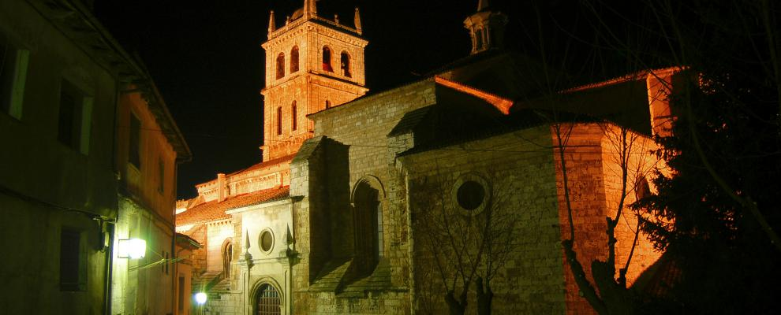
バジャドリッド県の北に位置するパレンシア県にある街でカリィ―ジョの弟が城主となっている。
要約
エンリケ王とパチェーコ、メンドサ候はｲｻﾍﾞﾙとフェルナンド王子の結婚がカスチィージャ王国の将来に影響及ぼさない為にはエンリケ王の娘フアナ王女を後継者に就かせフランス王子と結婚させればアラゴン王国が計画していたカスチィージャ王国との連携は不可能となりアラゴン王国はフランスとカスチィージャに挟まれ最悪の状態に陥る。これはパチェーコの娘がアラゴン王子と結婚の約束を裏切られたことに対する復讐でパチェーコが個人的にエンリケ王を動かした。エンリケ王に背いて勝手に結婚したｲｻﾍﾞﾙとフェルナンドを捕らえる為ｲｻﾍﾞﾙ支持派の中心人物カリィ―ジョトレド大司教の領地であるトレドを攻撃占領し息子を人質にして圧力を掛けｲｻﾍﾞﾙ支持を断念させようと企てたのもパチェーコであった。結婚して間もなくｲｻﾍﾞﾙが妊娠するとカリィ―ジョは男子が生まれると想定しエンリケ王の娘フアナ王女との結婚させることを提案する。ｲｻﾍﾞﾙもフェルナンドも最初反対するがカリィ―ジョに逆らうことができない環境に置かれていたのでこれを容認する。王国は凶作の為一般住民は飢餓に苦しみ食料が不足しｲｻﾍﾞﾙの宮廷に対し反乱を起こし険悪な状況となる一方ドウエニャスを防備している兵士に対しても賃金を払えなくなり不満が増しエンリケ王軍が攻めてくれば防衛することは困難で絶望的な状態となる。アラゴン王国よりの援助が届くことになっていたがフランスとの戦争で財政は破綻しまた凶作に襲われ約束の援助など到底送れないとの連絡あり全く期待でず絶対絶命となる。エンリケ宮廷ではスパイを通じてｲｻﾍﾞﾙとフェルナンドが不自由で不安な毎日を送っていることを知り早い機会にドウエニャスを攻め二人を捕らえるよう準備する。ｲｻﾍﾞﾙとフェルナンドとの間に生まれる子供とエンリケ王の娘フアナ王女の結婚の話がフランスに伝わりこれは極めてフランスにとって不都合なことで至急フランス王子とフアナ王女の結婚を成立させようと使者がエンリケ宮廷に赴きフアナ王女が成人になるまで実際の結婚はできないが代理人を介して結婚式を挙げフランスとカスチィージャの同盟を結ぶ事で同意する。エンリケ王はこの式でｲｻﾍﾞﾙ王女がトロデギサンド協定を破り王に相談せずに結婚したので協定で決めた王位継承権は無効とし代わりに娘のフアナ王女がエンリケ王の後継者になる事を宣言する。更に妃のフアナ女王を娘のフアナ王女と引き離すことを決める。娘のそばに不倫を重ねる母が一緒に住むことはフアナ王女の教育にとって好ましくないとして宮廷から追い出す処置をとる。一方ｲｻﾍﾞﾙは長女を出産しカリィ―ジョ大司教が洗礼式を行う。しかしながらフェルナンドとカリィ―ジョとの関係は悪化しまたパチェーコ軍がドウエニャスに攻めて来る情報が入りアラゴン王の親類であるエンリケ―ス提督の領地であるメデイーナデリーオセコにドウエニャを捨てて移動することとなる。
第１１章
場所
メデイーナデリーオセコ
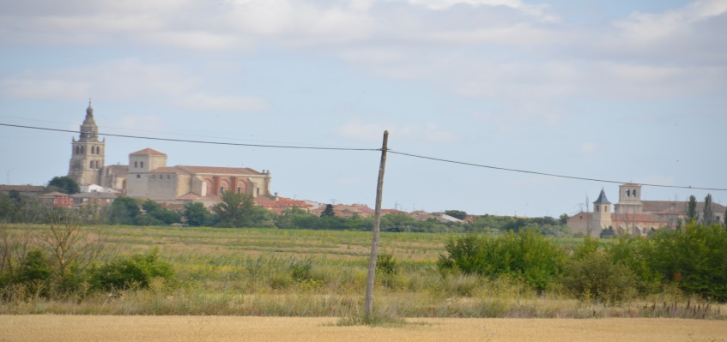
バジャドリッド県にある海軍提督エンリケス家所有の砦城があった街。
セプルべダ
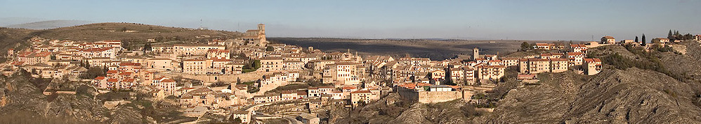
セゴビア県にあるｲｻﾍﾞﾙ支持派の街。
要約
エンリケ王とパチェーコはｲｻﾍﾞﾙとフェルナンドを窮地に追いやり降参させる目的でｲｻﾍﾞﾙ支持派の貴族や領主を攻撃し王に服従しなければ貴族の称号や領地を没収するとして脅す。これに反応してアストウリアス領主がｲｻﾍﾞﾙとフェルナンドに面会に来てエンリケ王に服従しなければ自分達の領地は占領される危険を感じｲｻﾍﾞﾙ王女支持を辞めエンリケ王側に服従するか否かｲｻﾍﾞﾙ王女に会い実情を把握する。ｲｻﾍﾞﾙは兵力も資金もないので何の援助も出せないとして悲観的になるがフェルナンドは如何にしてもアストウリアス領主を支援し領地の保護や権利を守るためにフェルナンド自身がアラゴンからの援軍を送り戦うことを約束しｲｻﾍﾞﾙ派の士気は衰えていないことを伝え今までの様にｲｻﾍﾞﾙ派に忠誠を尽くすことを約束してもらうことに成功する。ｲｻﾍﾞﾙは書状を教会や町役場に送りエンリケ王との紛争の実態を説明しエンリケ王を尊重し服従している事を伝える。フェルナンドは問題は手紙では解決できないとして武力の行使以外にないとして意見が食い違う。他方フランス王に子息が誕生し王位継承権はエンリケの娘フアナ王女と婚約したグジェナ王子から外されることが分かりパチェーコとメンドサ候の計画は失敗する。アラゴンではフランスとの戦争やカタルーニャの反乱で軍事的にも財政的にも破綻し国内では兵士に手当が払えず内乱が勃発し王国の存在さえ危ぶまれス事態になっていた。アラゴン王フアン２世は息子フェルナンドに助けを求めフランスとの休戦協定の為宮廷をフェルナンドに任せて出軍する。フェルナンドはｲｻﾍﾞﾙが危険にさらされている中カスチィージャを去るがアラゴン王の最も信頼できる精鋭兵士５０人と資金をｲｻﾍﾞﾙに贈る。エンリケ王がパチェーコにｲｻﾍﾞﾙ派領主のセプルべダを占領することを決め２００人からなる兵隊を送るがｲｻﾍﾞﾙの従士ゴンサーロデコルドバがセプルバに先行しアラゴンからの援軍５０人の兵力でパチェーコ軍を破りセプルべダを守り地元ｲｻﾍﾞﾙ支持派の士気を上げることができる。フェルナンドはアラゴン国内の反乱軍のボスを捕らえ処刑することで内乱は収まりその後カタルーニャに出陣し王フアン２世を助けて勝利を収める。その足でエンリケ派のバスコニアのアロ公を攻め落しｲｻﾍﾞﾙ派支持派に就かせることに成功する。これらの一連の動きを知ったエンリケ王はパチェーコやメンドサ候を叱り事態がｲｻﾍﾞﾙ派に有利に展開していることを感じ強い不快感を示す。アラゴンから戻った家臣がフェルナンドの２歳になる子供の話をしているのを耳にしたｲｻﾍﾞﾙは再びフェルナンドの貞節に疑いを抱き始める。
第１２章
新規登場人物
ロドリーゴボルハ(1431-1503)
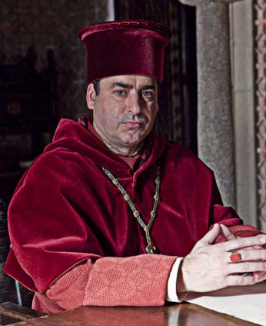
ローマ法皇特使としてエンリケ４世とｲｻﾍﾞﾙ王女の仲裁役としてアラゴン王国とカスチィージャ王国を訪問。アラゴン王国バレンシアの出身で将来ローマ法皇アレキサンダー６世となる。
シクスト４世(1471-1484 ローマ法皇)
パウロ２世の後継者としてｲｻﾍﾞﾙとフェルナンドを優遇した法皇。
ペドロゴンサーレスデメンドサ(1428-1495)
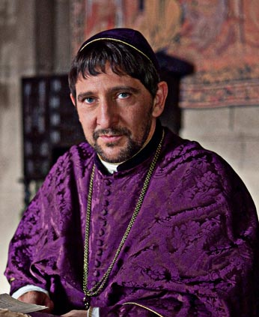
カスチィージャ王国最大級の貴族メンドサ家に生まれサンチジャーナ候の弟で将来カトリック両王に次いで第三の王と呼ばれる程権力を持つ人物。ローマ法皇より枢機卿に任命され後カスチィージャ教会のトップであるトレド大司教を兼任し異端審議機関の代表役になる。
場所
バレンシア
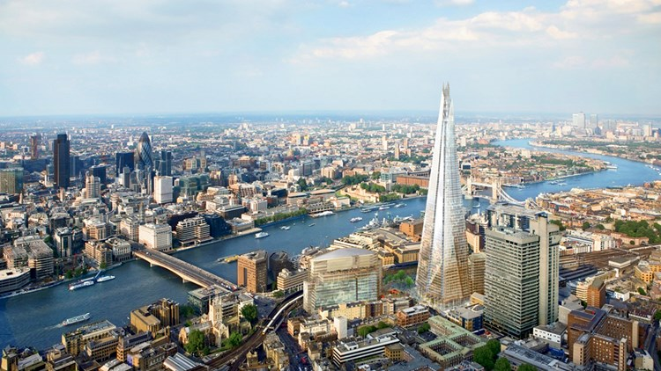
地中海を望むスペインで３番目に大きな古都。その昔バレンシア王国としてアラゴン連合王国に属した。
アルカラデエナーレス
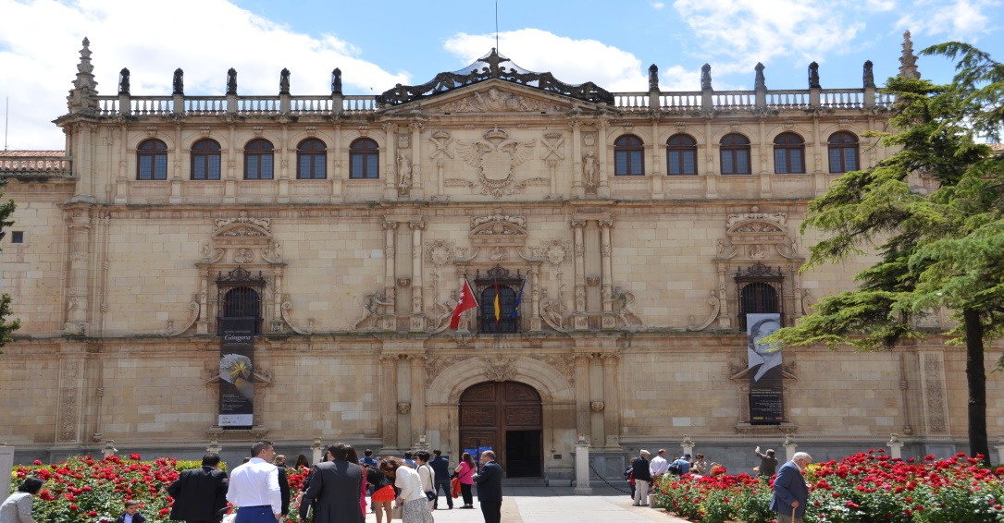
マドリッド市の東３０キロに位置する世界遺産の街。有名なアルカラ大学は１４９９年に設立され有名な学者を数多く出した。
要約
１４７１年ローマ法皇パウロ２世が亡くなりｲｻﾍﾞﾙとフェルナンドに有利なシクスト４世の時代が来る。アラゴン王フアン２世は財政破綻で余裕ないにもかかわらずローマ法皇に贈呈する資金を集めペラルタを使者として送りアラゴン王国のローマ法皇に対する忠誠を示し息子フェルナンド王子とｲｻﾍﾞﾙ王女の結婚を認める勅書の発布を懇願する。法皇になったばかりのシクスト４世はアラゴン王の申し出を喜んで受け勅書を発布し同時にカスチィージャでのエンリケ王とｲｻﾍﾞﾙ派の紛争でキリスト教徒同士が戦っているのを遺憾に思いこれの解決の為法皇特使をアラゴンとカスチィージャに送る。特使はアラゴン王国出身のロドリーゴボルハを選びエンリケ王派でカスチィージャで最も力のあるメンドサ候をｲｻﾍﾞﾙ支持派に就かせる為の工作を思案する。フェルナンドは法皇特使を出迎える為再度アラゴンに戻りバレンシアで歓迎会を催す。歓迎会にはメンドサ家のペドロゴンサーレス司教も出席し法皇特使と面談する。フェルナンドにとってメンドサ家とは敵対関係にあったがペドロゴンサーレスと直接会いお互いの信頼関係が出来たことは有意義であった。一方パチェーコはセゴビアやマドリッドにある王家の財宝がカブレラの管理下にあることが気に入らずセゴビアのユダヤ人を虐待しユダヤ人指導者がカブレラに苦情を訴えエンリケ王の助けを求めて来る。カブレラは祖先がユダヤ人でりキリスト教に改宗したがユダヤ人社会との絆があった。パチェーコはユダヤ人が富を蓄え一般のキリスト教徒住民は被害を受けているとしカブレラを非難しエンリケ王を説得してセゴビアやマドリッドの王家の財宝管理をパチェーコに任せるように王に迫りカブレラをセゴビアから追い出すことを企てる。法皇特使はバレンシアの後セゴビアでエンリケ王とメンドサ候やパチェーコに会いカスチィージャでの紛争はローマ法皇として容認できないとして和解を促しキリスト教徒が団結して外敵であるイスラムと戦うよう要請する。その足でトレド大司教の居るアルカラを訪問しｲｻﾍﾞﾙ王女とカリィ―ジョに面会する。法皇特使はカスチィージャ紛争は貴族パチェーコや叔父のカリィ―ジョが台頭し私欲の為に王を操って巻き起こしているのが原因であることを知りエンリケ王に服従し忠誠を誓うｲｻﾍﾞﾙ王女とエンリケ王の関係はこれら貴族がいなくなれば解決すると判断しエンリケ王支持派のメンドサ候を訪ね枢機卿の座をライバルのカリィ―ジョに渡さずメンドサ家のペドロゴンサーレスに与えることを決めたと伝え代わりにｲｻﾍﾞﾙを支持することを約束させる。カリィ―ジョは自分が枢機卿になれると信じていたので激怒する。ｲｻﾍﾞﾙはアラゴンから戻った重臣がフェルナンドの２歳の子供を見た話しをしているのを耳にし自分の子供と年齢が同じ位であることに気が付きフェルナンドが結婚寸前までアラゴンで愛人アルドンサと同棲していたことが許せずフェルナンドに対し冷たい態度を示す。フェルナンドはｲｻﾍﾞﾙの為に命を懸けて戦いｲｻﾍﾞﾙに対する愛は誠実だと説明するがｲｻﾍﾞﾙの態度は変わらない。パチェーコ軍からｲｻﾍﾞﾙを救いバスコニアのアロ公を攻め落としｲｻﾍﾞﾙ派の味方に就けまた敵であったメンドサ家のペドロゴンサーレスと友好関係を結びさらにローマ法皇をｲｻﾍﾞﾙ支持に引き込むことにも成功しｲｻﾍﾞﾙの将来の為に全力を尽くし活躍ているフェルナンドの政治軍事外交での功績を身をもって理解し不倫は許せないが大目に見ることで夫婦関係は回復する。
第１３章
要約
フェルナンドは再びアラゴン王国内の問題解決の為カスチィージャを後にすることを決めｲｻﾍﾞﾙは理解できず両者の関係が再び悪化する。チャコンはエンリケ王とｲｻﾍﾞﾙ王女との関係を改善することでカスチィージャに平和をもたらせることができるとしカルデナスを秘密裏にセゴビアに送りエンリケ王の側近であるカブレラに会いエンリケ王にｲｻﾍﾞﾙ王女を招待して仲直りをするよう提案する。カスチィージャ住民はパチェーコ派の貴族によって虐待され反乱を起こしかねない状況にあることがエンリケ王の耳に伝わり王家に害となっているパチェーコ派貴族を追い払う為にもｲｻﾍﾞﾙ王女とエンリケ王の仲直りで両派の対立紛争をやめさせることができるとカブレラはエンリケ王を説得する。エンリケ王はイサベル王女と会うことをパチェーコに伝えると強い反対をうけるが押し切ってｲｻﾍﾞﾙに会う事になる。パチェーコはｲｻﾍﾞﾙと娘がセゴビアに滞在中に襲いをかけ人質として捕らえることを計画し家臣に命じ自分はこの襲撃にはかかわっていないことを証明する意味でエクストレマドウラに出かけフアナ女王に会見に行く。しかしながらカブレラは既にスパイを通じこの犯行を事前に知っていた為ｲｻﾍﾞﾙと娘の寝室を別の場所に移し待ち受けていたカブレラの警備兵によって襲撃隊は鎮静され捕らわれるが犯人達は誰の命令で動いたかは告白しなかった。パチェーコはフアナ女王に面会するがポルトガル王を対イアベル派戦に援軍として求める仲介役を引き受けるかどうかについては返事しなかった。エンリケ王とｲｻﾍﾞﾙ王女はセゴビアで対面し仲直りをし馬に乗って街の中に出かけると住民は王と王女が一緒に仲良くなったことを歓迎するしぐさを示す。エンリケ王とｲｻﾍﾞﾙ王女が再会した知らせを聞いたフェルナンドは急遽セゴビアを訪れる。エンリケ王主催ぼ夕食会で枢機卿になったペドロゴンサーレスがフェルナンド王子のお蔭で自分が枢機卿になれたとして感謝の言葉を表明するとカリィ―ジョは今まで騙されていたことが分かり席を立ち姿を消しｲｻﾍﾞﾙ支持を辞めてしまう。パチェーコはカリィ―ジョを訪ねこれからは一緒に反イサベル派としてフアナ王女を支持する事で協力を要請する。間もなくパチェーコが急死し息子のデイエゴが後継ぎとしてエンリケ王に仕えることになり王はデイエゴにサンチアゴ騎士団長のタイトルを与え貴族達が強い不満を表明する。フェルナンド王子は再びアラゴンでの紛争解決のためカスチィージャを去る。パチェーコが亡くなった後間もなくエンリケ王も亡くなる。遺言では誰が後継者になるか明らかにしなかった為メンドサ候は直ちに評議会を開き後継者を誰にするか決めるとして準備に入る。エンリケ王の死を知らされたｲｻﾍﾞﾙは評議会の決定を待たずセゴビアの教会でエンリケ王の亡くなった二日後である１４７４年１２月１３日に女王になる為の宣誓式を挙げる。メンドサ候がかけ付け評議会の決定を待つべきであったとして批判するがｲｻﾍﾞﾙはメンドサ候がｲｻﾍﾞﾙ女王に忠誠を尽くすか否かを問いその場で服従することを宣誓させる。この知らせを受けたフェルナンドはアラゴンからセゴビアに向けて至急戻ることになるが自分の帰りを待たずに女王を宣誓したことに大きなショックを受け今まで女王が裁きの剣を掲げて女王自らが法を行使する儀式が行なわれたことはなく王であるフェルナンドの存在が無視されたとして憤慨する。一方カリィ―ジョはパチェーコが亡くなった後自分がフアナ王女を支持しｲｻﾍﾞﾙに対抗する為に動くことを決意しフアナ女王のいるエクストレマドウーラに赴き女王に娘のフアナ王女をカスチィージャ女王にするために戦うことを伝えフアナ女王の兄であるポルトガル王の協力を要請する。フアナ女王はこれを受ける。ｲｻﾍﾞﾙ女王支持派とフアナ女王支持派の戦争が勃発することになるがポルトガルがフアナ王女支持で介入しカスチィージャとポルトガルの国際紛争にエスカレートして行く。
第１４章
場所
トレガノ
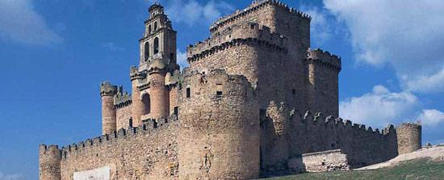
セゴビア県にある城砦の街。
トウルヒ－ジョ
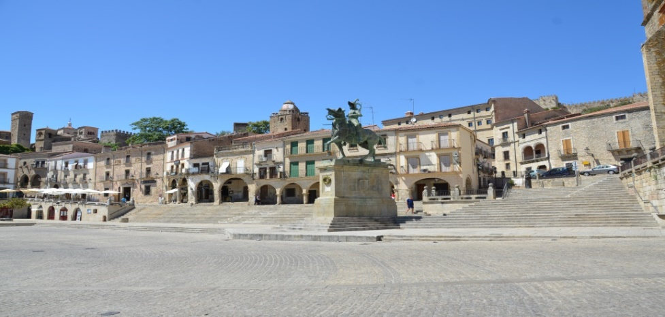

カセレス県にある城砦の街。
シントラ
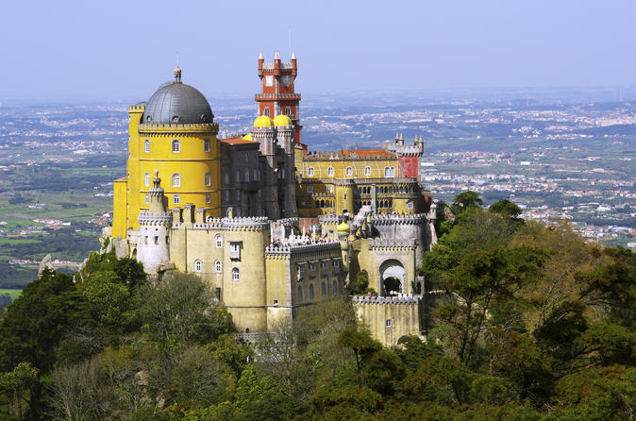
リスボン近郊にあるポルトガルアルフォンソ５世の王宮のある旧都。
要約
イサベルは女王宣誓してから忠誠を誓わせる為全国の貴族をよび集めるがパチェーコの配下にある貴族は服従せず集まった諸侯の数は少なかった。アラゴンに滞在中のフェルナンドはカリィ―ジョよりの書状でｲｻﾍﾞﾙが一人で女王を宣誓したことを知り屈辱を感じ強い不満を示した。パチェーコの息子デイエゴはポルトガル王を訪ねカスチィージャ侵略することを勧め大多数の諸侯貴族の支持を得れるので勝利は確実だと説明するがアルフォンソ王はカスチィージャでは外人を王に認めることはあり得ないとして話に応じず息子のフアン王子は賛成するが王の合意を得れずにデイエゴはポルトガルを去る。カリィ―ジョはアラゴンに行き王と面談し意見を交換した後ｲｻﾍﾞﾙを訪ねフェルナンドが帰るのを待たずに女王宣誓したことに憤慨していることを伝える。ｲｻﾍﾞﾙはカリィ―ジョが自分の味方であることを確認する為枢機卿ペドロゴンサーレスを介して忠誠を誓わせる。カリィ―ジョがフアナ王女を支持しポルトガル王との交渉をし他方ではｲｻﾍﾞﾙ支持派として宮廷内部に入り込み陰謀を企てていたが誰もカリィ―ジョの裏切り行為には気が付いていなかった。フアナ女王はカリィ―ジョの訪問を受けフアナ王女を支持する貴族をポルトガル王が支援すればｲｻﾍﾞﾙ派を倒すこと可能でフアナ王女をカスチィージャ女王の座に就かせることができるとし王を説得させるためにポルトガルに向かう。フェルナンドはアラゴンからセゴビアに向け出発するが１２月の寒い雪道で従士達は寒さと疲労に耐えられず途中トレガノの城砦に滞在する。その後セゴビア城近くまで着くとｲｻﾍﾞﾙよりの使者が来て王を迎えるのにふさわしい歓迎式を準備するのでそれまで城外で待機するようにとの連絡があり厳しい寒さの中キャンプ生活に入る。漸くセゴビア城に入ることが許されｲｻﾍﾞﾙ女王と対面するが女王の位がフェルナンドより上であることを示す儀式に直面しフェルナンドの態度は硬直する。儀式の後二人だけで会い話し合うがフェルナンドの怒りは増す一方でその夜は別々の部屋に泊る。翌日カリィ―ジョが裏切り物であることが分かりｲｻﾍﾞﾙとフェルナンドはお互いに協力しなければフアナ支持派貴族との戦い勝てないと悟りフェルナンドとの婚約協定では約束していない権限をフェルナンドに与えステータスをｲｻﾍﾞﾙ女王並みに認めることでフェルナンドを納得してもらい１４７５年１月１５日にセゴビア和解協定を結ぶ。カリィ―ジョとデイエゴがポルトガル王を訪ねｲｻﾍﾞﾙ派打倒の為にフアナ王女を援助してカスチィージャ侵略するか否かで困惑している王に対し姪であるフアナ王女を結婚することでカスチィージャ王を名乗れるとしカリィ―ジョがトレド大司教として両者の結婚式を司どりローマ法皇からも勅書を発布できると説得しアルフォンソ王もこれを納得しポルトガルのカスチィージャ侵攻を決意する。

第１５章
規登場人物
エルナンドデタラベラ(1430-1507)
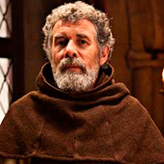
貴族階級に属さない身分低い修道院長だったがｲｻﾍﾞﾙ女王が彼の著書を読んで気に入り女王の聴罪司祭に選ばれ将来カトリック両王の宮廷で重要な役職に就きグラナダ開城後大司教になる。
場所
プラセンシア
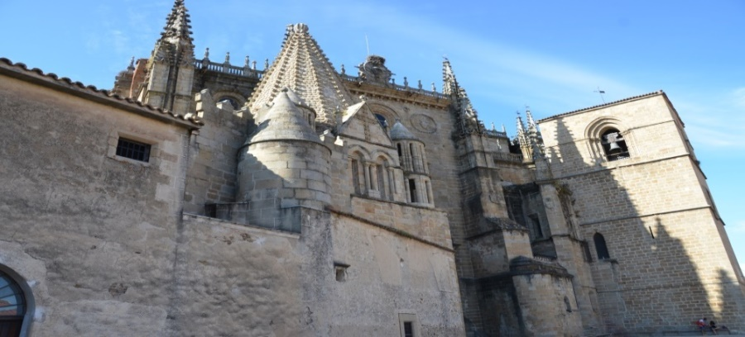
カセレス県の街でグレド山脈の裾野に位置しポルトガル国境に近い。
トロ
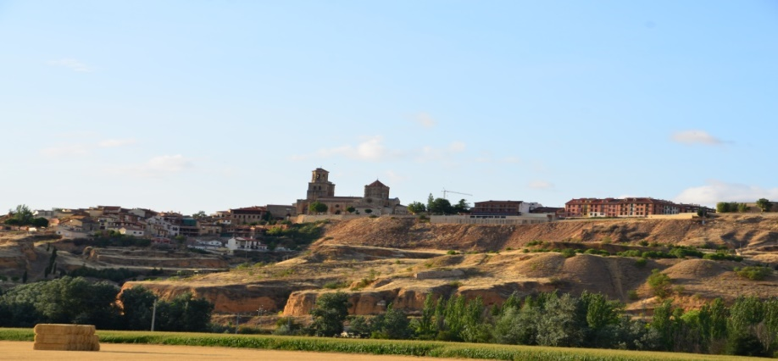
サモラ県にある城砦の街でｲｻﾍﾞﾙ女王の父フアン２世の生まれた街。有名な赤ワインの産地でヨーロッパから初めてアメリカ大陸に渡ったワインはこのトロから出荷された。

要約
フアナ王女支持派貴族がポルトガルを引き込みｲｻﾍﾞﾙ女王打倒の為に攻めて来る可能性が増し緊迫した様相の中ｲｻﾍﾞﾙに二人目の子供が授かりフェルナンドは当然宮廷内貴族は喜ぶ。メンドサ候はポルトガル王を訪ねフアナ王女をカスチィージャに連れ戻しに行くが王はフアナ王女と結婚することになった旨を伝えポルトガルがカスチィージャへ侵入しｲｻﾍﾞﾙ女王を倒しフアナを女王にさせる意向にあることが確認される。フェルナンドはアラゴンよりの便りでアルドンサが妊娠したと連絡ありｲｻﾍﾞﾙに知られたら困るのでこれを伏せておくように命じる。ポルトガル王アルフォンソ５世はカスチィージャ出陣の前にフランス王と同盟を結びカスチィージャを北と西から攻める包囲作戦を練る。またフアナ王女との結婚はローマ法皇からの勅書が届くまでは行わないとして息子や家臣の批判を受ける。息子や貴族達は早い機会に攻めないとｲｻﾍﾞﾙ女王が勢力を整え戦いは不利になるとし直ちに攻め込む事が戦略的に適当であると進言する。ｲｻﾍﾞﾙ女王は自分の聴罪司祭が枢機卿のペロドロゴンサーレスであることは神との対話と言う観点から思わしくないとし、具体的に言えばペドロゴンサーレスは確かに聖職者で枢機卿として宮廷で最も重要な地位に就いているが子供もいて愛人と同居していることから聖職者としては失格で信者として罪を犯しているので聴罪司祭の役には適当でないのでエルナンドデタラベラと言う身分は低いが信仰深く謙虚な修道士を自分の聴罪司祭にするようペドロゴンサーレスに要請するが女王の要望は自分の身分が軽視されたとして不満を示す。ｲｻﾍﾞﾙは信者として個人的な問題なのでどうしてもタラベラ修道士を聴罪司祭にするとしてペドロゴンサーレスを尊重し決して軽視してはいないがどうしても聴罪司祭はタラベラにするよう命ずる。エルナンドデタラベラは急に修道院生活から宮廷に移ることに難色を示すが枢機卿であるペドロゴンサーレスの命令でありまたｲｻﾍﾞﾙ女王からの要望でもあり宮廷に赴きｲｻﾍﾞﾙ女王に面会する。ｲｻﾍﾞﾙ女王はエルナンドの著書を読み彼の思想に共感したとして聴罪司祭役として仕えるように命ずる。エルナンドは最初の聴罪告白に際し女王にひざまずくようにと伝えるとｲｻﾍﾞﾙは何と無礼なことを言う聴罪司祭だとして叱るがエルナンドが神の代理人としてふるまう以上女王でも神の前でひざまずくのは当然のことだと説明しｲｻﾍﾞﾙ女王もこれに同感しエルナンドの前にひざまずき告白を始める。その頃プラセンシアでポルトガル王とフアナ王女が結婚式を挙げる。フアナ王女派は各領地の貴族を集め反イサベル派を組織しｲｻﾍﾞﾙ女王が居るセゴビア周辺を孤立されるためポルトガル軍が西から攻め北はフランス軍が攻め込むことでｲｻﾍﾞﾙ女王打倒可能と判断する。フェルナンド王とメンドサ候は集めた兵力を率いセゴビアを出てポルトガル軍の駐屯しているトロに向かう。ｲｻﾍﾞﾙ女王は何とかしてカリィ―ジョを説得して味方につけようとし家臣の反対を押し切ってアルカラに向かって旅にでる。アルカラに着くとカリィ―ジョより面会受けないとの返事を受け絶望してセゴビアに戻る。ポルトガル軍はトロとサモーラを占領し近くのレオンもポルトガル軍支持に傾いたとの情報が入りフェルナンド王もメンドサ候もこのまま戦場に突っ込めば大敗することが明らかと判断取りあえずは撤退することを決めセゴビアに戻る。その頃ｲｻﾍﾞﾙは数人の家来を連れレオンを訪問し住民の歓声の中レオン市長を呼び出し外国からの侵略軍に服従するのかカスチィージャ女王に忠誠を誓うのかと問い正しレオン市長はカスチィージャ女王に服従することを約束しポルトガルはレオンの支持が得られなくなる。フアナ女王が亡くなる。フェルナンド王の私生児が誕生したとの知らせが届きｲｻﾍﾞﾙは苦しみと悲しみに耐えれず倒れ早期流産を患い結果とし死産となる。トロを攻めずに逃げ帰ったとして憤慨したｲｻﾍﾞﾙはフェルナンドや兵士を冷たく迎え批判しフェルナンドが事情を説明しても一切受け入れずアラゴンでフェルナンドの私生児が生まれた事が原因で流産したと訴え男子だった子供は死産となった不運を嘆き悲しみフェルナンド王はただ茫然としてｲｻﾍﾞﾙを慰めるが両者の関係は最悪の状態に陥る。

第１６章
新規登場人物
アルバロデスニガ(1410-1488)
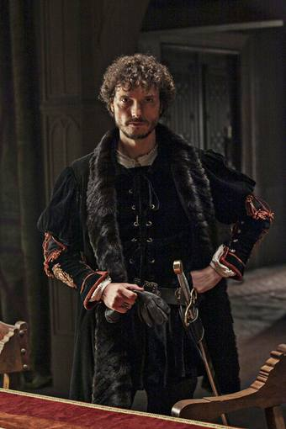
プラセンシア候としてエンリケ４世の時代アレバロ公爵の位を授かりパチェーコ派でフアナ王女を支持しブルゴスの城塞主に任命された。スニガ家は歴代カスチィージャの最高刑事司法権と持つ最高執行官であった。
フランシスコラミーレスデマドリッド(1445-1501)
エンリケ４世に仕えていたが王が亡くなった後ｲｻﾍﾞﾙ女王の家臣となる。砲術専門家でグラナダ戦争でカトリック両王のマラガ占拠で大砲を使い要塞の破壊に貢献した。
場所
ブルゴス
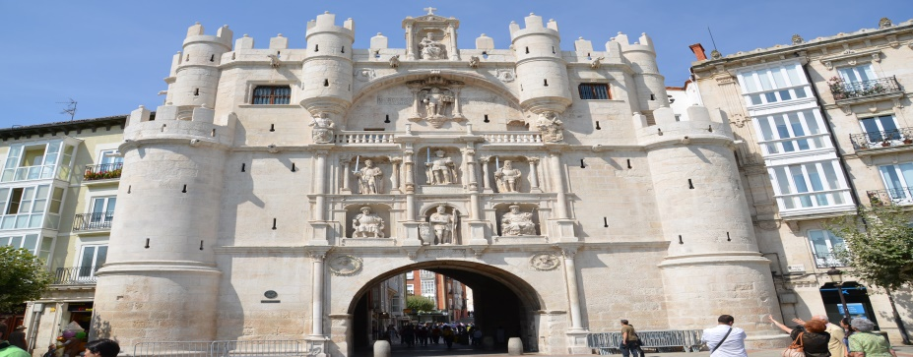
カスチィージャの主要都市で当時商業都市として有名であった。大聖堂や歴代の王が埋葬されている著名な修道院がある。
トルデシージャス
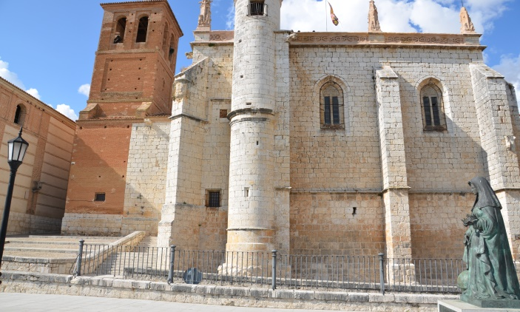
バジャドリッド県にある街で歴代の王が滞在しｲｻﾍﾞﾙ女王の娘フアナ女王が幽閉されいた事で有名。
要約
トロ付近でのポルトガル軍との衝突を避けセゴビアに退去し今後の戦略を協議しブルゴスのパチェーコ派スニガ公がフアナ支持でポルトガル軍を援護しブルゴスが北から攻め込んで来るフランス軍の基地となればカスチィージャに勝ち目はなくなるとしてフェルナンドはポルトガル軍がブルゴスに着く前に攻め込み占拠しスニガ公を倒す以外に方法はないと判断し急遽ブルゴスに向けて軍隊を動かしアラゴンに騎兵隊を送る様要請する。軍事資金が足らず戦争に必要な武器や兵士を雇えずローマ法皇に援助を要請するが法皇大使は応じない。カブレラがセゴビアのユダヤ人リーダより多少の額を借り入れるが充分ではなく困り果てているとエルナンドがへロ二モ派教会の修道院長を説得し教会が所有する銀の半分をｲｻﾍﾞﾙ女王に贈与することでｲｻﾍﾞﾙ女王に協力する姿勢を示しこれで軍事資金調達は可能となる。ブルゴスを落とすには城壁を崩す必要あり大砲を使う以外に方法なくフランシスコラミーレスがこの役を引き受ける。ポルトガル軍のブルゴス到着を妨げる為ベルトランの率いる少数部隊がポルトガル軍の行程を妨げる為戦うが敗れてベルトランは捕らわれる。ポルトガル軍にも死傷者が多数出たためアルフォンソ王はブルゴス行きを中止しアレバロまで一時撤退する命令を出す。一方フェルナンドは大砲を使ってブルゴスを占拠できることが確認できるとｲｻﾍﾞﾙに使者を送り至急ブルゴスに出向くように要請する。目的はブルゴスに入城した後スニガ公を降参させ城塞を明け渡しｲｻﾍﾞﾙ女王に服従し忠誠を誓わせる公式行事を行う事であった。フェルナンドはブルゴスを後にしてポルトガル軍の本陣のあるトロに向かい無防備でいたポルトガル軍をトロとサモラから追放し国境に向かって逃げるポルトガル軍を追跡し決定的な勝利にはならなかったが事実上カスチィージャ軍が勝ちポルトガルの敗戦が明らかとなった。ブルゴスでは予想通りｲｻﾍﾞﾙ女王の主催でスニガ公と首脳部が女王の前で降参したことを認め女王に服従することで許されその場で女王に忠誠を宣誓する。ｲｻﾍﾞﾙは本来スニガ公は反乱軍の責任者として処罰されるべきだがブルゴスを明け渡し女王に服従することで領地や称号は保持して良いと寛大は姿勢を示し女王を支持することがカスチィージャの平和につながるとしてその他の貴族もｲｻﾍﾞﾙ女王を支持し始める。ポルトガル王はカスチィージャで負け戦に失望しポルトガルに戻りフランス王と交渉に出かける準備に入る。ｲｻﾍﾞﾙ女王はブルゴスの住民がユダヤ人グループと対立しこれの解決を迫られ困惑する。両者の言い分を聞くがキリスト教徒を優遇した辞令を出しユダヤ人側から不満の声がでる。無法化した社会に秩序を取り戻し強盗や山賊を退治し一般住民が安心して生活できるように警察組織を作ることをマドリガル議会で決議すると表明しブルゴスを後にしトルデシージャに向かう。

第１７章
フアナ王女支持貴族を服従させｲｻﾍﾞﾙ女王に宣誓させ謀反の罪を許すことで大半の貴族諸侯はｲｻﾍﾞﾙ女王を支持し王政は安定に向かっていったが反乱軍のリーダー格だったスニガ公と中心人物であったパチェーコは服従しない意向を示していた。スニガ公を宮廷に呼び出しｲｻﾍﾞﾙ女王に服従すれば公爵の位を維持し領地もアレバロだけ王家に返すことで謀反については許すことを通達しスニガ公はｲｻﾍﾞﾙ女王に宣誓する。パチェーコを説得のためスニガ公が交渉するが態度を変えない為ｲｻﾍﾞﾙ女王自らがマドリッド在のパチェーコを訪問し服従するように説き伏せるが受けず結局取り押さえて投獄する。フェルナンドの意見では主力貴族を敵にまわすのは不適なので何とか交渉して味方にした方が得策だがそれでもだめな場合は処刑する以外になかった。パチェーコは最後まで服従はしないとして抵抗するが処刑日に態度を変え女王に服従するとして許しを求めｲｻﾍﾞﾙ女王に宣誓する。セゴビアでは王家の税の徴収役となったユダヤ人リーダーが税の取り立てで市内を回っているとこれに憎む住民に襲われ石を頭にぶつけられ怪我をする。これを知ったカブレラはセゴビア市長に責任を追及するが無視されｲｻﾍﾞﾙ女王の許可を得て市長を解任しカブレラの義父を市長の位に就ける。ユダヤ人に対して優遇措置が取られ一般の市民は増税に苦しみ新市長を倒す為にはｲｻﾍﾞﾙ女王の娘ｲｻﾍﾞﾙ王女を拘束する為セゴビア城を占拠する以外にないとして反旗を挙げる。ｲｻﾍﾞﾙ王女は城内の安全な場所に保護されるが城は反乱軍によって包囲される。これを知ったｲｻﾍﾞﾙ女王は急遽セゴビアに駆け付け包囲されていた城に入り女王の権威を示し反乱軍は女王に忠誠を示し事態は収拾する。謀反を起こした責任者を捕られ処刑するがこのような事態になったのはカブレラが前市長を解任し義父を市長にしたことが原因であることが分かりカブレラへの信頼を失う。宮廷での役職を辞め老後を気楽に過ごしたいと表明したいたゴンザーロチャコンを新市長に任命する。フェルナンドはアラゴン王国配下のナバーラ王国の領主がフランス王国に傾きアラゴン王国へ服従せず税収も送ってこない為アラゴン王の代行でナバーラに出陣する。ナバーラ領主はフェルナンドが軍を率いてナバーラに攻め込んできたことを知ると対抗せず速やかに降参しアラゴン王に忠誠を誓うことで戦わずにフェルナンドは勝利を収めその足でアラゴンを訪問する。アラゴン宮廷ではフェルナンドの私生児アルフォンソをサラゴサ大司教の座に就かせローマ法皇より勅書を発布させ王は満足していたがこれを知ったフェルナンドは気に入らず憤慨する。アラゴンでは女性は王になれない風習がありフェルナンドの後継者は私生児のアルフォンソが適当と王は決めていたがフェルナンドの強い反対で王は困惑してしまう。ポルトガル宮廷ではアルフォンソ王がフランスに旅に出た後フアナ女王は王子フアンと結婚したいと勝手に決めアルフォンソ王との結婚を無効にする為の勅書をローマ法皇に懇願するようフアン王子宛ての書状をだす。これに驚いた王子は叔母のベアトリスデブラガンサに連絡する。ベアトリスはまだ幼い少女であるフアナに会いアルフォンソ王の留守中フアナが精神的に困惑していると判断し直接話しをしローマ法皇が王との結婚を許可した勅書が届いたとして祝った。

第１８章
新規登場人物
エンリケペレスデグスマン(1432-1492)
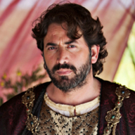
メデイナシドニア公としてアンダルシアの大半の領土を支配していた貴族で唯一のライバルはカデイス候で両家は常に領土争いを繰り返し王家の影響力は程んど受けずに権力を貪っていた。
ロドリーゴポンセデレオン(1443-1492)
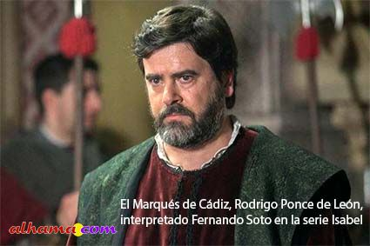
カデイス候としてメデイナシドニア公と並んでアンダルシーアに広大領地を所有し特にグラナダとの国境が領土に接していた為イスラムとの小戦闘が常に発生しグラナダ王国の内情にも精通していた。アンダルシーアの権力争いで常にメデイナシドニア公と争い敵対関係にあった。
場所
グアダルーペ
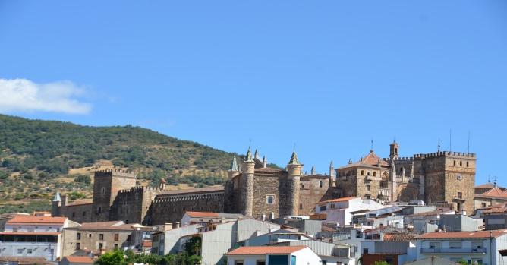
カセレス県にあるグアダルーペ修道院のある街でエンリケ４世が埋葬されている。

セビリア
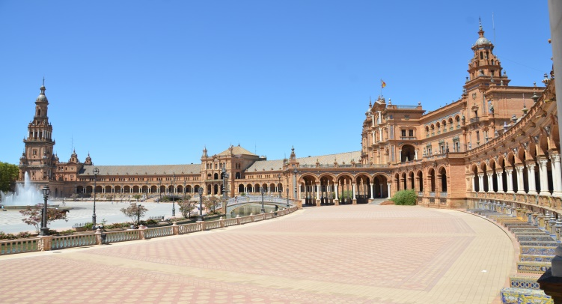
アンダルシーアの首都でここでｲｻﾍﾞﾙ女王の長男フアン王子が誕生した。
グラナダ
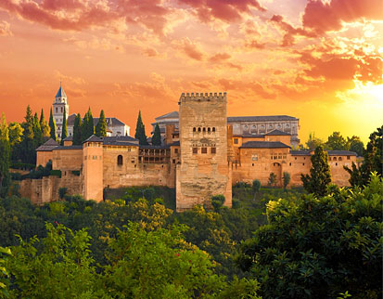
当時グラナダ王国はグラナダ県以外にマラガ県アルメリーア県カデイス県ハエン県ムルシア県に広がる領土を持っていたイスラム最後の砦であった。
要約
イサベル女王はカスチィージャの平定が終わるとエストレマドウーラとアンダルシーアに出向き無秩序化した無法地域を治める為各地の貴族諸侯に忠誠を誓わせる。最初の滞在地はグアダルーペでここで兄エンリケ王の墓参りの後土地の領主であるパチェーコに会い地域の領主で服従しない城塞を破壊するよう命ずる。その後アンダルシーアに向かう途中で統治者であるメデイナシドニア公の迎えを受ける。アンダルシーアはメデイナシドニア公とカデイス候の二人の貴族によって支配されていて王家は殆ど両貴族の統治に介入しなかった為両貴族が好き放題に統治し領地争いで一般の住民は苦しめられてていた。長年にわたって富と権力を蓄積してきた両貴族は王家以上の兵力を有しｲｻﾍﾞﾙ女王の要求には簡単には応じなかった。フェルナンド王がアラゴンから駆け付け又ｲｻﾍﾞﾙ女王が自ら正義を裁くと宣言したことで住民は女王を支持するようになるがメデイーナシドニア公は女王に服従しない態度を示す。ライバルのカデイス候がｲｻﾍﾞﾙ女王に服従することになり事態は一変し敵であるメデイーナ公の所有する武器が隠されている場所を教え直ちに没収することができる。これを知ったメデイーナ公はこれ以上ｲｻﾍﾞﾙ女王に反抗できないと悟り忠誠を誓うことになる。これでアンダルシーアは全てｲｻﾍﾞﾙ女王とフェルナンド王の配下になる。アンダルシーアはグラナダ王国と国境を接している為イスラムとの紛争が頻繁に繰り返されていた為危険な地域であった。正式にはグラナダ王国はカスチィージャ王国の保護国として服従し年貢を払うことが義務ずかれていたが実際には国境付近で両国の兵隊が常に小戦闘を起こしていた。ｲｻﾍﾞﾙソリスと言うセビリア富豪の娘がこの地域でイスラムの兵によって誘拐されグラナダに捕らわれの身となる。彼女は将来グラナダ王の妃になるが父はｲｻﾍﾞﾙ女王に助けを求め何とかして娘を救って欲しいと懇願する。女王は家来のベルトランをグラナダに派遣し王に面会し捕らわれのみとなっているｲｻﾍﾞﾙソリスを解放するようｲｻﾍﾞﾙ女王からの要求を伝えるがグラナダ王はこれを拒否し年貢の支払も停止するとして事実上戦線布告を表明する。セビリアでは犯罪が多発し無法で無秩序な社会となっていた為女王はエルマンダと言う警察組織を設立し取り締まりを強化することで街の治安の改善に力をあげるがユダヤ人とキリスト教徒の対立が激しくユダヤ人を追放する以外解決策がないとの意見が多く女王は両者が納得できるような政策を打ち出せずキリスト教徒にプラスとなる政策をだしユダヤ人側から強い反発を受ける。ベアトリスに紹介されたユダヤ人医師が女王を手術し結果は良好で妊娠したことが分かりこれでやっと二人目の子供ができるとしてフェルナンド王と喜びを共にし男子であることを祈る。

